BTC矿工场外交易余额达两年来最高是看跌信号吗？

作者：Ciaran Lyons，CoinTelegraph；编译：陶朱，本站

加密货币矿工手头上可供出售的比特币数量已达到两年多以来的最高水平，如果历史重演，这可能会导致比特币价格在短期内暴跌。

曾有数次，比特币矿工场外交易余额高企，随后比特币价格在短短几个月内下跌高达 63%。

根据 8 月 21 日 CryptoQuant 的一份报告，“从历史上看，比特币场外交易余额的增加与比特币价格的下跌有关。”

## OTC 余额可能意味着大量抛售

在过去三个月大幅上涨 70% 之后，矿工的比特币 OTC 余额已达到自 2022 年 6 月以来的最高水平。数据显示，目前已达到 368,000 比特币，约合 223.6 亿美元。

“OTC 余额的大幅增加表明矿工的抛售活动非常活跃，”CryptoQuant 补充道。

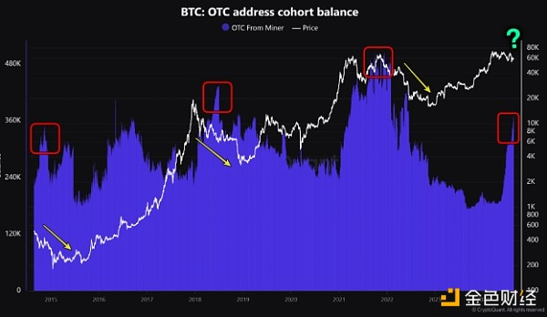

矿工的比特币场外交易余额达到高位通常会导致比特币价格暴跌。资料来源：CryptoQuant

2018 年 5 月，在比特币场外交易余额飙升至 400,000 BTC 以上后，比特币的价格为 8,475 美元。到 2018 年 12 月，价格暴跌 63% 至 3,183 美元。

同样，在 2021 年 11 月，当比特币的价格约为 64,000 美元，矿工的场外交易余额达到历史最高水平，接近 500,000 比特币时，该资产的价格在两个月后的 2022 年 1 月下跌了 45% 至 35,058 美元。

CryptoQuant 解释说，矿工选择场外交易来出售比特币，因为他们寻求“更好的操作”，并希望避免像在加密货币交易所出售那样对比特币的价格产生重大影响，因为场外市场的流动性更高。

然而，加密货币交易所比特币供应量的近期下降以及比特币鲸鱼在过去六周内积累了 94,700 枚比特币，可能会平衡抛售压力并支撑比特币的价格。

## 比特币减半后矿工仍在苦苦挣扎

自 4 月比特币减半以来，运营成本不断上升，挖矿奖励减少。

目前，普通比特币矿工都在亏本生产。根据 MacroMicro 和 CoinMarketCap 的数据，开采一枚比特币的平均成本为 72,224 美元，而比特币的当前价格为 60,797 美元。

比特币评论员科林·哈珀 (Colin Harper) 在 8 月 22 日的 X 帖子中解释说：“第二季度每个矿工的收入都低于第一季度，但有些矿工通过在本季度扩大哈希率，比其他矿工更好地弥补了收入减少。”

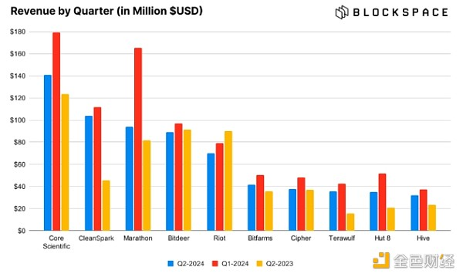

与第一季度相比，2024 年第二季度主要加密货币挖矿公司的收入有所下降。资料来源：Colin Harper

“我们更新的每个公共矿工都竭尽全力将他们的矿机升级到最新设备，”Harper 补充道。

8 月 18 日，VanEck 表示，如果比特币矿工在 2027 年之前部分转型为向人工智能和高性能计算 (HPC) 部门提供能源，他们就有机会每年额外创造约 139 亿美元的收入。

“人工智能公司需要能源，而比特币矿工拥有能源，”VanEck 表示。